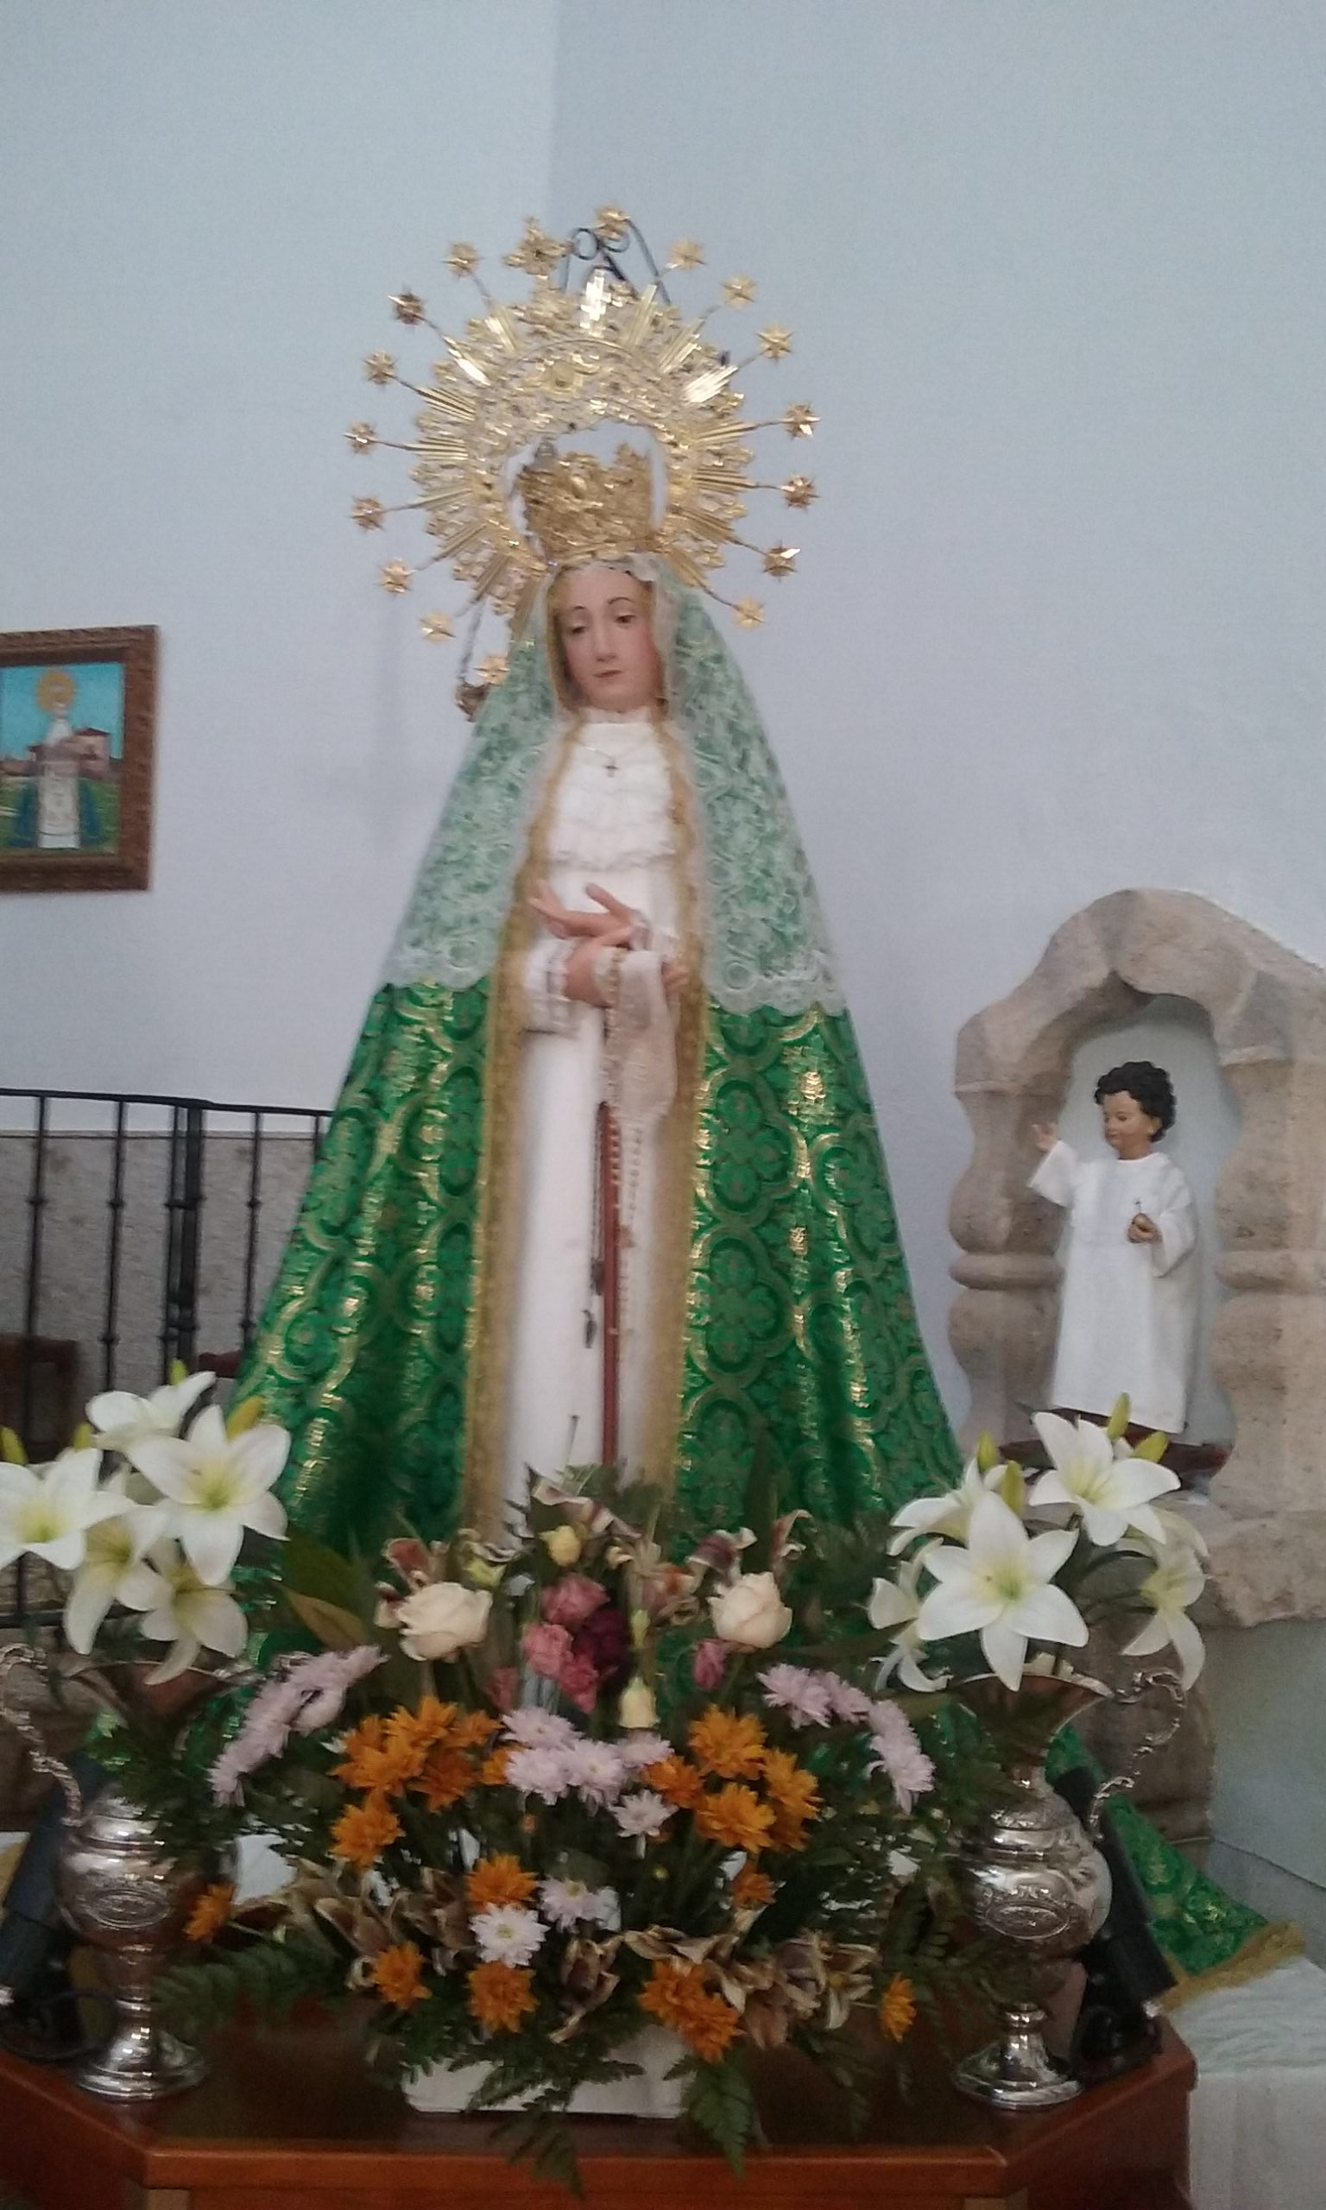
Sábado 16 de Marzo de 2019
- Bajada de la Virgen del Salor a las 18:00 H. en la charca de arriba.
Sábado 23 de Marzo de 2019
- 19:30 h. ORQUESTA en Salones de Bar “EL VIVAS”.
Domingo 24 de Marzo de 2019
- Bendición de la corona en misa de las 11:00 H.
FERIA DE MARZO:
Lunes 25 de MARZO de 2019:
12:00 h. Misa y procesión.
19:30 h. CHURROS PARA TODO EL MUNDO. En centro social Isabel Vega
DESDE LAS 13:00 h. se realizarán ACTIVIDADES EN LAS PISTAS DEL COLEGIO.
CIRCUITO DE ACTIVIDADES “CRAZY-CROSS”

